学校主页手机WEB版使用说明
1、打开手机端浏览器，输入：http://www.wfmc.edu.cn（见下图）
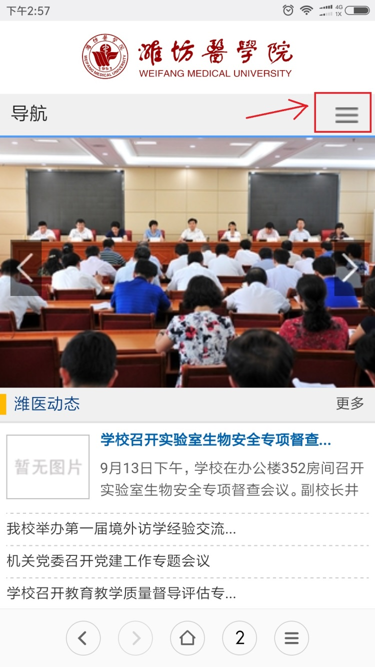
2、右上角为导航菜单，点击后出现相关导航（见下图）
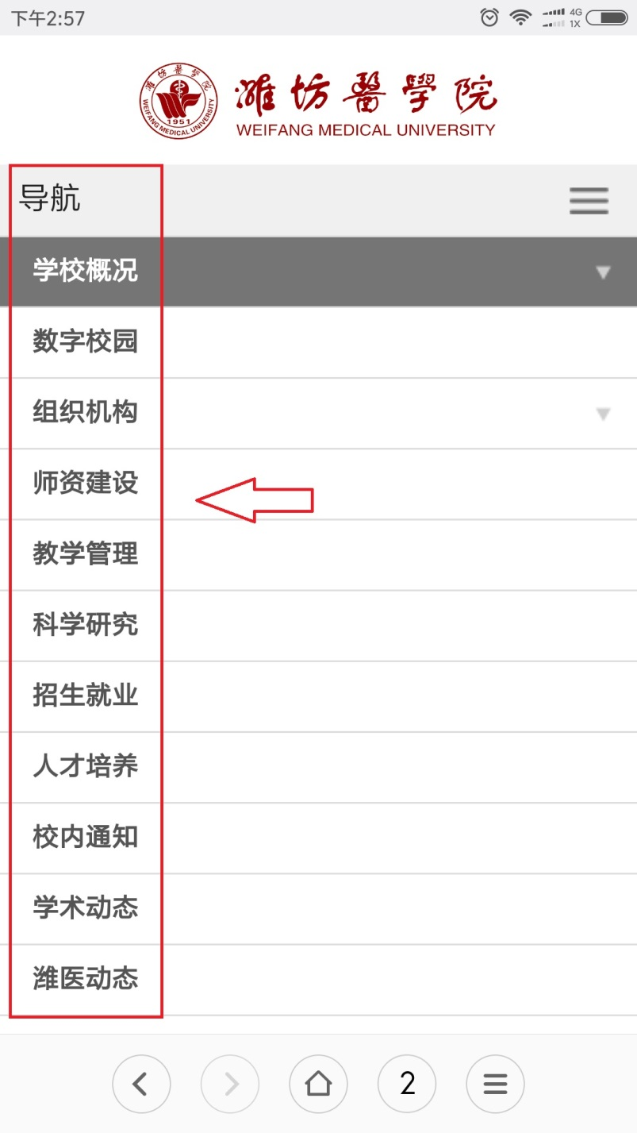
3、最下方为搜索框，输入内容可以进行站内搜索（见下图）

